**Histoire – CM2 – Mardi 26 mai**

**Chapitre 7 : La Seconde Guerre mondiale – 1939 / 1945**

1. **L’année 1939**

Le 1er septembre 1939, l'armée allemande attaque et envahit la Pologne.

Hitler applique la **guerre éclair** : l'aviation détruit les installations ennemies puis les blindés (les chars) désorganisent les défenses adverses.

1. L’aviation attaque simultanément les lignes arrière et avant de l’ennemi tandis que les blindés attaquent le front.

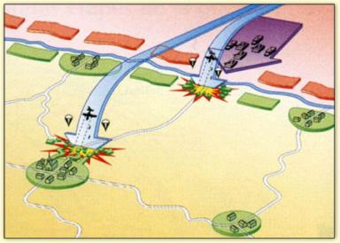

1. Les blindés percent le front tandis que l’aviation empêche les réserves ennemies d’intervenir.

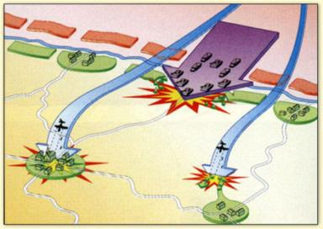

1. Les blindés s’enfoncent en territoire ennemi tandis que l’infanterie (l’armée à pied) attaque à son tour pour réduire les poches de résistance.

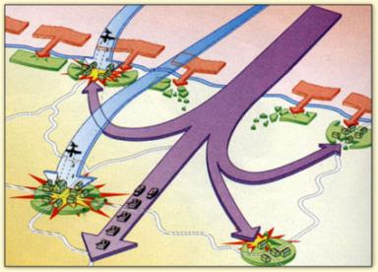

Le **3 septembre 1939**, la France et le Royaume-Uni ne peuvent faire autrement que déclarer la guerre à l'Allemagne.

Varsovie tombe le 27 septembre 1939 et la Pologne est aussitôt partagée entre l'Allemagne et l'URSS.

**La ligne Maginot**

Hitler se tourne alors vers l'ouest, mais rien ne se passe sur ce front pendant plusieurs mois.

Retranchés derrière la ligne **Maginot**, les alliés attendent l'assaut des forces allemandes, elles-mêmes retranchées derrière la ligne **Siegfried**. C'est un conflit sans combats importants que l'on appelle la **"drôle de guerre ".**

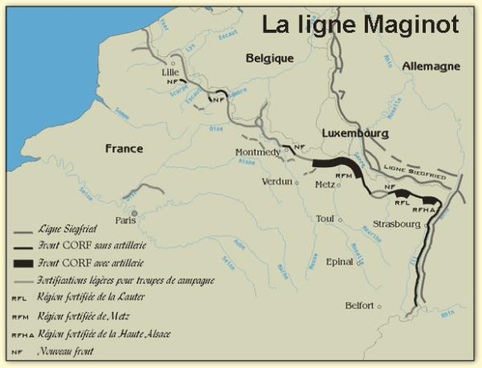

La **ligne Maginot** (du nom du ministre de la Guerre André Maginot) est une ligne de fortifications et de défense construite par la France le long de ses frontières avec la Belgique, le Luxembourg, l'Allemagne et l'Italie au cours des années **1920-1930.**

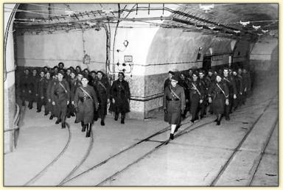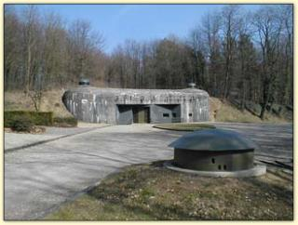

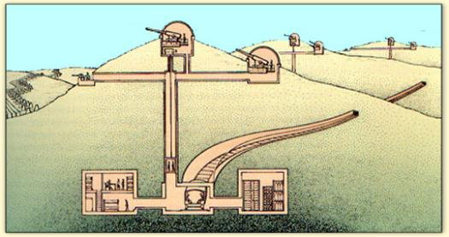

Vue en coupe de la ligne Maginot

Soldats dans un tunnel de la ligne Maginot

Fortifications Maginot

<https://www.france.tv/france-3/les-grandes-grandes-vacances/saison-1/1135349-les-grandes-grandes-vacances.html>